Câu **1**: [VD]

Bạn hãy điền số thích hợp vào ô trống.  
Cho phép so sánh như hình sau:  
Biết rằng số cần điền vào dấu ba chấm có tổng chữ số hàng chục và chữ số hàng đơn vị nhỏ hơn 7. Có bao nhiêu số có thể điền vào dấu ba chấm?  
Trả lời: Có [[4]] số.

Lời giải:

**Bước 1:**

Các số lớn hơn 29 và nhỏ hơn 39 gồm có: 30 ; 31 ; 32 ; 33 ; 34 ; 35 ; 36 ; 37 ; 38.  
Trong các số trên, các số có tổng chữ số hàng chục và chữ số hàng đơn vị nhỏ hơn 7 là: 30 ; 31 ; 32 ; 33.  
Vậy số thích hợp điền vào ô trống là **4.**  
**Đáp án: 4.**

Câu **2**: [VD]

Huy được bố dẫn đi mua giày đá bóng ở cửa hàng đồ thể thao. Có ba đôi giày mà Huy rất ưng ý và muốn mua với ba mức giá khác nhau là: 75 đô-la, 80 đô-la và 90 đô-la. Cuối cùng, bố Huy quyết định mua cho Huy đôi giày có giá không phải cao nhất và cũng không phải thấp nhất trong ba đôi giày đó.  
Bố Huy đã mua đôi giày có giá là [[80]] đô-la.  
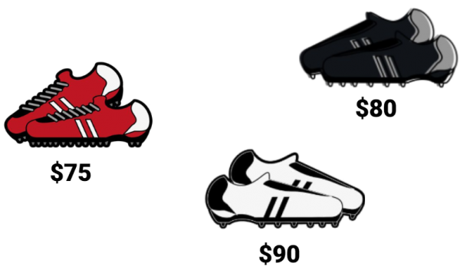

Lời giải:

**Bước 1:**

Trong ba số: 75 , 80 , 90 .  
Số lớn nhất là: 90 .  
Số bé nhất là: 75 .  
Theo đề bài, đôi giày bố Huy mua không có giá cao nhất và cũng không phải thấp nhất trong ba đôi giày đó.  
Vậy, bố Huy đã mua đôi giày có giá là: 80 đô-la.  
Đáp án: 80 .

Câu **3**: [VD]

Bạn hãy chọn đáp án đúng.  
Có bao nhiêu số tròn chục nhỏ hơn 90 và lớn hơn 20 ?  
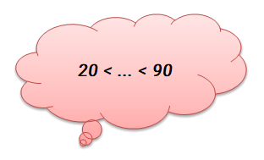

A. 6.

B. 7. C. 8. D. 9.

Lời giải:

**Bước 1:**

Các số tròn chục nhỏ hơn 90 và lớn hơn 20 là: 30 , 40 , 50 , 60 , 70 , 80.  
Vậy có 6 số thỏa mãn.  
**Đáp án:**6 .  
**Đáp án khác:**  
7 và 8 - Học sinh có thể nhầm lẫn cả 20 và 90 cũng thỏa mãn.

Câu **4**: [VD]

Điền số thích hợp vào ô trống.  
Số chẵn lớn nhất có hai chữ số là một số gồm [[9]] chục và [[8]] đơn vị.  
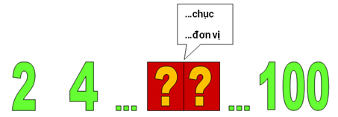

Lời giải:

**Bước 1:**

Số chẵn lớn nhất có hai chữ số là 98 .  
Số 98 gồm 9 chục và 8 đơn vị.  
**Đáp án cần điền lần lượt là:**  
9 .  
8 .

Câu **5**: [VD]

Bạn hãy chọn đáp án đúng.  
Có bao nhiêu số nhỏ hơn 40 và lớn hơn 30 ?  
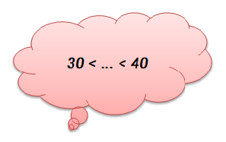

A. 5.

B. 9.

C. 10. D. 7.

Lời giải:

**Bước 1:**

Các số nhỏ hơn 40 và lớn hơn 30 là 31 , 32 , 33 , 34 , 35 , 36 , 37 , 38 , 39 .  
Vậy có 9 số thỏa mãn.  
**Đáp án:**9 .

Câu **6**: [VD]

Hãy chọn **tất cả**các đáp án đúng.  
Trong các số dưới đây, số nào là số tròn chục lớn hơn 40 mà chữ số hàng chục của nó bé hơn 7 ?  
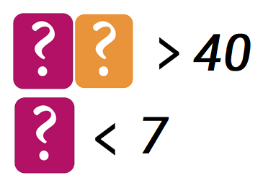

A. 60.

B. 50.

C. 70. D. 40.

Lời giải:

**Bước 1:**

Số tròn chục lớn hơn 40 mà chữ số hàng chục của nó nhỏ hơn 7 thì chữ số hàng chục của nó phải lớn hơn 4 và nhỏ hơn 7 . Các số lớn hơn 4 và nhỏ hơn 7 là 5 và 6 .  
Do đó, số tròn chục thỏa mãn đề bài là 50 và 60 .  
**Đáp án: 50**và 60 .  
**Đáp án khác:  
70**: Học sinh có thể nhầm 70 cũng có chữ số hàng chục nhỏ hơn 7 .  
40 : Học sinh có thể nhầm 40 cũng có chữ số hàng chục lớn hơn 4 .

Câu **7**: [VD]

Điền số thích hợp vào ô trống.  
Có bao nhiêu số có hai chữ số sao cho số đó lớn hơn 40 và có chữ số hàng đơn vị nhỏ hơn 2 ?  
Trả lời: có [[11]] số.

Lời giải:

**Bước 1:**

Chữ số hàng đơn vị nhỏ hơn 2 thì chữ số hàng đơn vị chỉ có thể là 0 hoặc 1 .  
Các số có hai chữ số sao cho số đó lớn hơn 40 và có chữ số hàng đơn vị nhỏ hơn 2 là:  
41 , 50 , 51 , 60 , 61 , 70 , 71 , 80 , 81 , 90 , 91 .  
Vậy có 11 số thỏa mãn bài toán.  
**Đáp án cần điền là**: 11 .

Câu **8**: [VD]

Bạn hãy điền số thích hợp vào chỗ trống.  
Các hình được đánh số từ trái sang phải theo một thứ tự từ lớn đến bé. Tuy nhiên có một số hình đã bị mờ các số. Bạn hãy viết lại số cho các hình biết rằng các số bị mất gồm: 13 ; 39 ; 45 ; 56.  
Số được ghi ở hình D là [[56]].  
Số được ghi ở hình C là [[45]].  
Số được ghi ở hình A là [[39]].  
Số được ghi ở hình B là [[13]].  
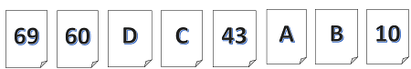

Lời giải:

**Bước 1:**

Ta nhận thấy các hình được đánh số theo thứ tự từ lớn đến bé.  
Số được ghi ở hình D là 56.  
Số được ghi ở hình C là 45.  
Số được ghi ở hình A là 39.  
Số được ghi ở hình B là 13.  
Các số được điền lần lượt là: 56 ; 45 ; 39 ; 13.  
**Đáp án:  
56  
45  
39  
13**

Câu **9**: [VD]

Cho một dãy số được sắp xếp thứ tự từ bé đến lớn như sau:  
48 < 52 < . . . < 98.  
Có  tất cả [[5]] số có thể điền vào chỗ trống sao cho chữ số hàng đơn vị của số đó là 6.  
  
img_question

Lời giải:

**Bước 1:**

Số có thể điền được vào chỗ chấm là một số lớn hơn 52 và nhỏ hơn 98.  
Ta thấy các số có thể điền vào ô trống 56 , 66 , 76 , 86 , 96.  
Tất cả là 5 số.  
**Đáp án:**5 .

Câu **10**: [VD]

Điền  số thích hợp vào ô trống.  
93 > [[83]] > [[73]] > 69.  
Biết rằng cả hai số cần tìm đều có chữ số hàng đơn vị là 3.  
img_question

Lời giải:

**Bước 1:**

Ta có:  
93 > 83 > 73 > 69.  
Vậy các số cần điền lần lượt là 83 và 73.  
**Đáp án:  
83  
73**

Câu **11**: [VD]

Điền số thích hợp vào chỗ trống.  
Nam được bố dẫn đi mua ôtô ở cửa hàng đồ chơi. Có ba chiếc ôtô mà Nam rất thích và muốn mua với ba mức giá khác nhau là 81 đô-la, 89 đô-la và 97 đô-la. Cuối cùng, bố Nam quyết định mua cho Nam chiếc ôtô có giá không phải cao nhất và cũng không phải thấp nhất trong ba chiếc ôtô đó.  
Bố Nam đã mua chiếc ôtô có giá là [[89]] đô-la.  
  


Lời giải:

**Bước 1:**

Trong ba số 81 , 89 , 97 ta có:  
Số lớn nhất là 97.  
Số bé nhất là 81.  
Theo đề bài, bố Nam mua cho Nam chiếc ôtô không phải giá cao nhất và cũng không phải giá thấp nhất trong ba chiếc ôtô đó.  
Vậy, bố Nam đã mua chiếc ôtô có giá là 89 đô-la.  
**Đáp án:**89.

Câu **12**: [VD]

Điền số thích hợp vào ô trống.  
Sắp xếp các số sau theo thứ tự từ bé đến lớn thành một hàng từ trái qua phải:  
39 , 32 , 54 , 69 , 49 , 75.  
Sau khi sắp xếp, chữ số hàng chục của số thứ tư (tính từ trái sang) trong hàng là [[5]].  
  
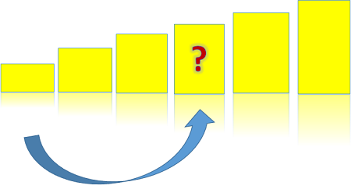

Lời giải:

**Bước 1:**

Cách sắp xếp đúng: 32 , 39 , 49 , 54 , 69 , 75.  
Số thứ tư trong hàng là: 54.  
Chữ số hàng chục của số đó là 5.  
**Đáp án:**5.

Câu **13**: [VD]

Bạn hãy chọn đáp án đúng.  
Cho bài toán sau:  
Nam có 25 cái kẹo và được mẹ cho thêm 15 cái kẹo.  
Tùng có 33 cái kẹo và đã ăn hết 3 cái kẹo.  
Huy có 24 cái kẹo.  
Cuối cùng, trong ba bạn ai là người có số kẹo ít nhất?  
  


A. Nam B. Tùng

C. Huy

Lời giải:

**Bước 1:**

Số kẹo mà Nam có là 25 + 15 = 40 (cái).  
Số kẹo mà Tùng có là 33 − 3 = 30 (cái).  
Trong ba số 40 , 30 và 24 , số nhỏ nhất là 24 .  
Vậy, Huy có số kẹo ít nhất trong ba bạn.  
**Đáp án:**Huy.